د. عادل أحمد المرزوقي | 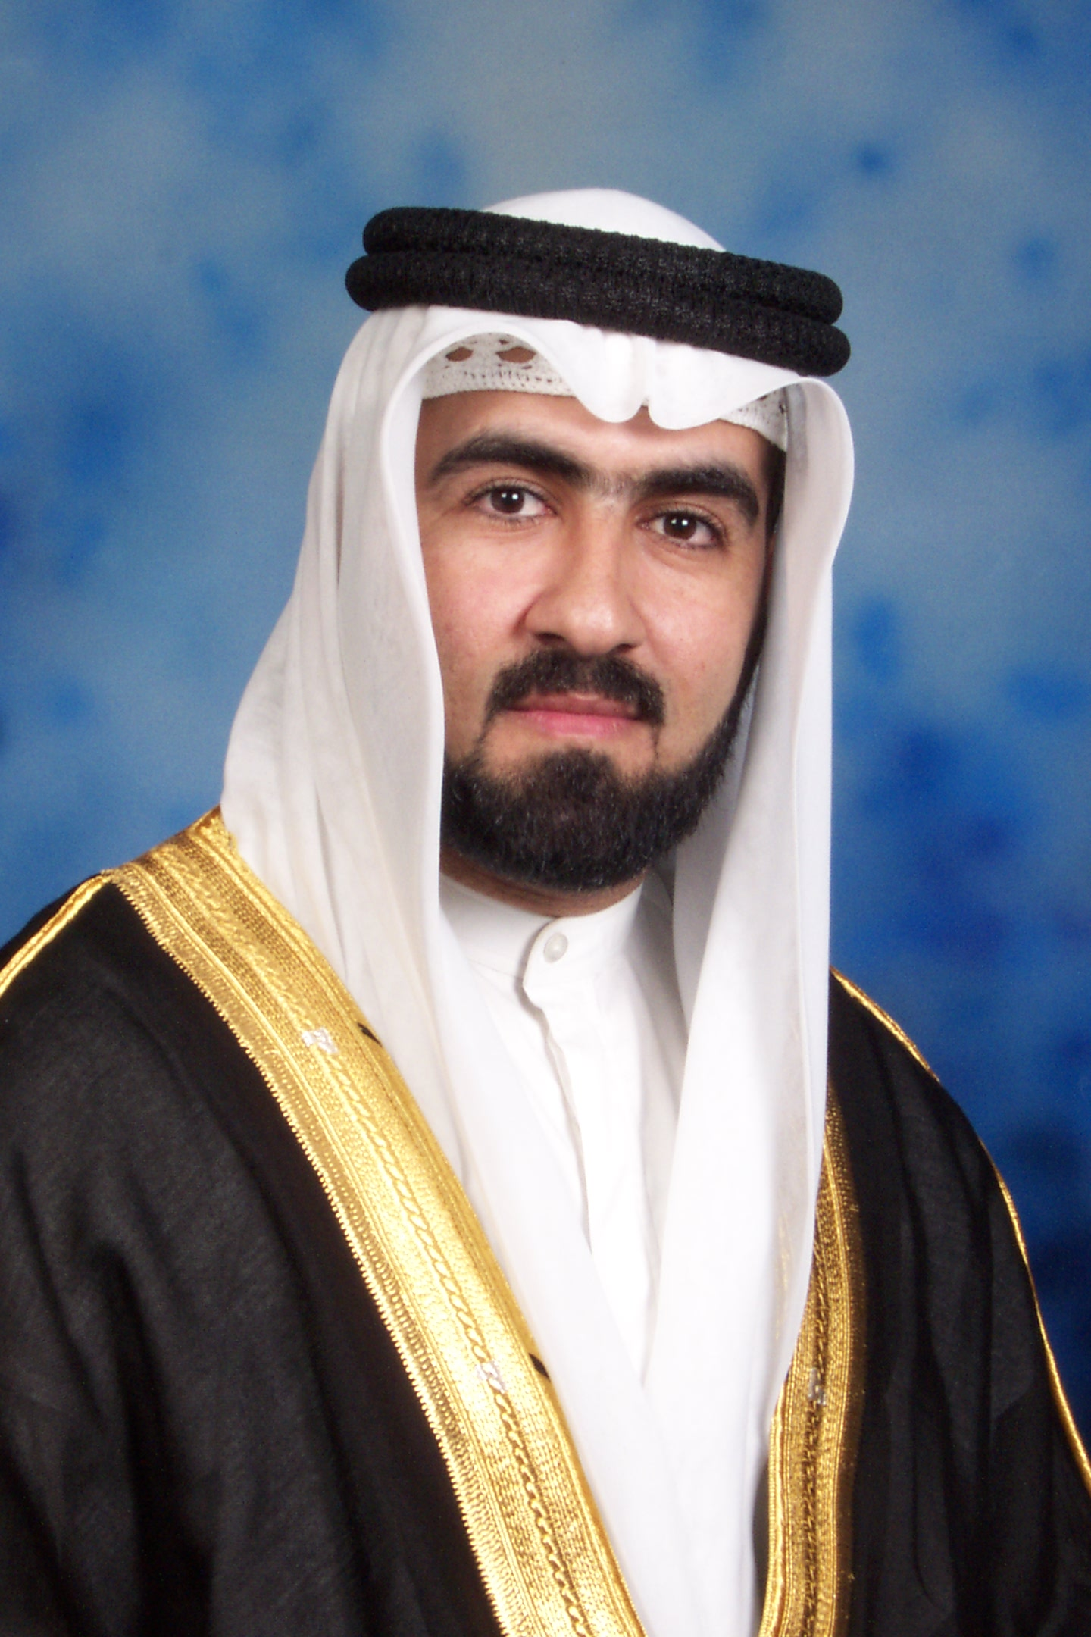

الوظيفة الحالية: مدير أول، الرقابة الشرعية الداخلية، بنك الإثمار – مملكة البحرين

الوظائف والخبرات السابقة:
1990 باحث شرعي بوزارة العدل والشئون الإسلامية.
2001-2005 | باحث شرعي بوحدة البحث الشرعي والتوفيق الأسري، وزارة العدل والشئون الإسلامية.
2002-2005 | باحث شرعي بوحدة البحث الشرعي بقسم الفرائض الشرعية والهبات، وزارة العدل والشئون الإسلامية.
2002-2005 | مقرر الجلسات لدى المحاكم الشرعية السنية الكبرى، وزارة العدل والشئون الإسلامية.
2002-2005 | مقرر الجلسات لدى المحاكم الشرعية السنية الصغرى، وزارة العدل والشئون الإسلامية.
2002-2005 | مشرف ومقرر لجنة تعديل وتصحيح الأسماء والألقاب، وزارة العدل والشئون الإسلامية.
2005-2007 | مقرر اللجنة المالية والاقتصادية، مجلس النواب.
2005-2007  2007-2009  2009 | مقرر اللجان المؤقتة، مجلس النواب.  مراقب شرعي، مصرف السلام - البحرين.  رئيس إدارة الرقابة الشرعية الداخلية، بنك الإثمار – البحرين.

الانتدابات ( 2001م – 2005م )
- لجنة تعديل وتصحيح الأسماء والألقاب، وزارة العدل والشئون الإسلامية.
- اللجنة الفرعية المشتركة لدراسة مشروع قانون بشأن المواد المخدرة والمؤثرات العقلية ممثلا لوزارة العدل.
- لجنة تطوير إدارة المحاكم الشرعية بوزارة العدل.

الأوسمة
وسام الشرف في احتفالات مهرجان عيد العلم لنيل درجة الماجستير في الدراسات الإسلامية في عام 2006م، مكرم من قبل صاحب السمو الشيخ خليفة بن سلمان آل خليفة رئيس الوزراء الموقر.

المهام والاهتمامات الأخرى
- عضو مؤسس الشبكة الإقليمية للمسئولية الاجتماعية.
- عضو لجان مناقشة رسائل طلبة الدراسات العليا ببعض الجامعة الخليجية والعربية.
- عضو لجنة المحاسبة بالجامعة الخليجية.
- عضو لجنة إدارة الأعمال بجامعة العلوم التطبيقية.
- خطيب وواعظ بوزارة العدل والشئون الاسلامية.

الدورات العلمية والعملية والمهارية، على سبيل المثال:
الدورات مالية إسلامية
- دورات في الرقابة الشرعية المالية.
- دورة المراقب والمدقق الشرعي على المصارف الإسلامية.
- دورات في ظاهرة غسيل الأموال.
- دورات في دراسة وتحليل كتاب المعايير الشرعية.
- دورة الرقابة والتدقيق الشرعي الداخلي في المؤسسات المالية الإسلامية.
- الزكاة والاستثمار والديون في المصارف الإسلامية.
- دورة في إعداد وكتابة العقود.
- دورة مصرفية متخصصة حول أدوات التمويل الإسلامية.
والعديد من الدورات المالية والبنكية المختلفة.
الدورات اللغوية والمهارية والتخصصية
- دورات في اللغة الإنجليزية.
- دورة اللغة الانجليزية ( كتابة محادثة وقواعد عامة ) مدينة برستول- بريطانيا.
- دورة اللغة الإنجليزية ( بزنس ) مدينة برستول – بريطانيا.
- دورات في الحاسب الآلي ( الكمبيوتر ).
- دورة مهارات إعداد وكتابة التقارير وتحليل المضمون.
- دورة تدريبية في كتابة البحوث العلمية والتقارير.
- دورة وورشة عمل بعنوان " الجدارات والجودة ".
- دورة تدريبية في برنامج الدورة القانونية لموظفي مجلس الشورى والنواب.
- دورات في الفرائض الشرعية.
- دورة الخطباء والأئمة حول منبر الجمعة ودوره في حفظ أمن وإيمان الأمة.
- دورة في إدارة فريق العمل. ( وغيرها الكثير من الدورات المهارية والتخصصية)
دورات في علم النفس والإرشاد
- دبلوم في البرمجة اللغوية العصبية NLP 1.
- دبلوم في البرمجة اللغوية العصبية NLP 2. ( مساعد ممارس ).
- دبلوم في البرمجة اللغوية العصبية NLP 3. ( ممارس ).
- دبلوم ممارس في العلاج بخط الزمن .
- دورة تدريبية تخصصية في مبادئ الإرشاد والتدخل في العنف الأسري بالذكاء العاطفي.
- دورة في فن الحوار العائلي الناجح.
- دورة إرشادية لطرق الوقاية من الأمراض المعدية. ( وغيرها )
الدورات الاجتماعية
- دورة في مشاريع الأسر المنتجة من منظور اقتصادي ... بين مرحلة الاختيار واستراتيجيات اتخاذ القرار.
- دورة التغطية الإعلامية لفعاليات الأنشطة الثقافية والاجتماعية.

- دورة " أدوات صحفية لتغطية فعاليات وأنشطة مؤسساتنا الاجتماعية والثقافية لمشرفي الإعلام والعلاقات العامة فيها". ( وغيرها )
الدورات العلمية والعملية
1- دورة دبلوم في الغواصة البحرية ( بحار المحيط ).
2- دورة دبلوم متقدم في الغواصة البحرية.
- دورة تدريبية حول " بيئتنا البحرية ".
- دورة دبلوم نظرية عملية في زراعة واستزراع اللؤلؤ بجمهورية الهند.

بالإضافة إلى العديد من الدورات الشرعية والعلمية والأدبية والاجتماعية والمصرفية.

الأبحاث والدراسات
- أطروحة الدكتوراه بعنوان: هيئات الرقابة الشرعية في المصارف الإسلامية.
- رسالة ماجستير بعنوان: رعاية المسنين في الإسلام: دراسة تطبيقية ميدانية في مملكة البحرين.
- المخدرات في البحرين: دراسة ميدانية.
- القيم الأخلاقية الإسلامية ودور التربية في تعزيزها عند الطفل.
- تعدد الزوجات والطلاق في البحرين: عادات وظواهر.
- الخمر في القرآن والسنة.
- مشروع تأسيس مكتب التوفيق والإرشاد والصلح الأسري.
- How to speak Arabic of the Gulf.
- Pearl oyster farming and culture .

المؤلفات
- السلسلة الأربعينية للأسرة المسلمة.
- الدليل التربوي لذوي الاحتياجات الخاصة في مملكة البحرين.
- الدليل التربوي لذوي الاحتياجات الخاصة في مملكة البحرين ( بلغة برايل للمكفوفين).
- عشرة دروس من شهر رمضان المبارك ( انجليزي ).
- أشهر الأسئلة المثارة حول شهر رمضان المبارك ( انجليزي ).
- الكتاب الاسترشادي المصور نحو تيسير تأقلم معيشة ذوي الإعاقة في البيئة المحيطة.
- موسوعة دليل العمل التطوعي في مملكة البحرين.
- الشيخ عيسى بن راشد آل خليفة هرم الرياضة البحرينية الحديثة.
- بر الوالدين ورعاية المسنين في الإسلام _ مسئولية دينية اجتماعية مجتمعية.
- ثلاثية المسئولية الاجتماعية.
- اسهامات صاحب السمو الملكي الأمير خليفة بن سلمان آل خليفة في العلاقات الدولية.

أنشطة اجتماعية مجتمعية
- مؤسس وعضو مجلس إدارة الشبكة الإقليمية للمسئولية الاجتماعية.
- مؤسس وعضو مجلس إدارة مركز البديل للتدريب والتطوير ( بديلك ).
- محاضر ومدرب في العديد المؤتمرات والمنتديات في داخل وخارج البحرين.
- معد للعديد من البرامج التلفزيونية والإذاعية.
- كاتب مقالات ودراسات في العديد من الصحف المحلية والعربية.
- كاتب عمود اسبوعي بصحيفة الأيام " سلسلة المفاهيم الشرعية حول المصارف الإسلامية".
- رئيس لجنة تحكيم البحوث في تؤتمر تكريم الشيخ الدكتور عبداللطيف آل محمود.
- عضو لجنة تحكيم بحوث جائزة سمو الشيخ خليفة بن علي آل خليفة للابن البار والابنة البارة.

المشاركة بأوراق عمل في المؤتمرات داخل وخارج مملكة البحرين
- مؤتمر النمو السكاني وانعكاساته المستقبلية: البحرين نموذجا.
- مؤتمر الندوة الخاصة بـ" الطفل..حماية وحقوق "- البحرين.
- مؤتمر- الملتقى العربي الثالث لشئون المسنين أبريل 2004م – الدوحة.
- فعالية " ملتقى الشباب البيئي العالمي " 2004م – دبي.
- مؤتمر الدوحة لرعاية المسنين 2005 – الدوحة.
- المؤتمر العالمي للمصارف الإسلامية الثاني عشر، 10 إلى 12 ديسمبر 2005.
- مؤتمر الأمناء العامين لمجالس النواب والشورى والوطني والأمة لدول مجلس التعاون الخليجي 2006 – المنامة.
- ملتقى الأمل للعمل التطوعي – المنامة 2006م.
- مؤتمر ‮ ''‬توطين الوظائف ومكافحة البطالة في‮ ‬دول مجلس التعاون الخليجي‮'' – البحرين 2006م.
- دور الجمعيات الخيرية والتطوعية في التنمية الاجتماعية – الدوحة 2006م.
- مؤتمر المائدة المستديرة _ الجماهيرية العربية الليبية الشعبية الاشتراكية العظمى- 2006م، ورقة بعنوان " حقوق الإنسان بين القيم الأخلاقية والحدود السياسية ".
- مؤتمر الجودة الثالث لجمعية البحرين للجودة " الطريق إلى المنافسة في ظل العولمة – الفرص والتحديات " المقام في البحرين في سبتمبر 2006م، ورقة بعنوان " نحو تطوير الأداء الإداري ونظم المعلومات في اتجاه تطبيق إدارة الجودة الشاملة في مجلس النواب البحريني".
- المؤتمر الدولي للوساطة "زخم الوساطة" 30 مارس 1 أبريل 2009م. ( وغيرها )

إشراف ومناقشة بحوث الدراسات العليا في عدد من الجامعات الخليجية والعربية.

إصدارات تحت الطبع
- البنوك والمؤسسات المالية الإسلامية بين السائل والمجيب.
- روائع الحياة الزوجية.
- وإن من الشعر لحكمة ( روائع ما قيل من الشعر في الأدب والحكم والأمثال والعبر ... الخ ).
- الدليل الميسر للمنح والإعانات.
- مواقف مشرفة لمملكة البحرين على الصعيد المحلي والعربي والعالمي.
- العمل على إعداد دليل إجراءات التدقيق لإدارة الرقابة الشرعية الداخلية.
- تجارب الأبناء في صوم رمضان.

- الموسوعة الشاملة في المسئولية الاجتماعية.

للمراجعة والاستفسار الاتصال بـ

الخبير المصرفي فضيلة الشيخ الدكتور نظام يعقوبي
خبير في المصارف الإسلامية
مملكة البحرين
هاتف: 17210983

الخبير المصرفي فضيلة الشيخ الدكتور أسامة محمد بحر
رئيس الرقابة الشرعية
بنك الطاقة الأول
مملكة البحرين
هاتف: 39460466

الأستاذ الدكتور علي الإبراهيم
أستاذ بجامعة الخليج
مملكة البحرين
هاتف: 39194051

الهاتف: 0097339886136
adel.almarzooqi@ithmaarbank.com

